Harlequin Ballettstange
Harlequin Floors

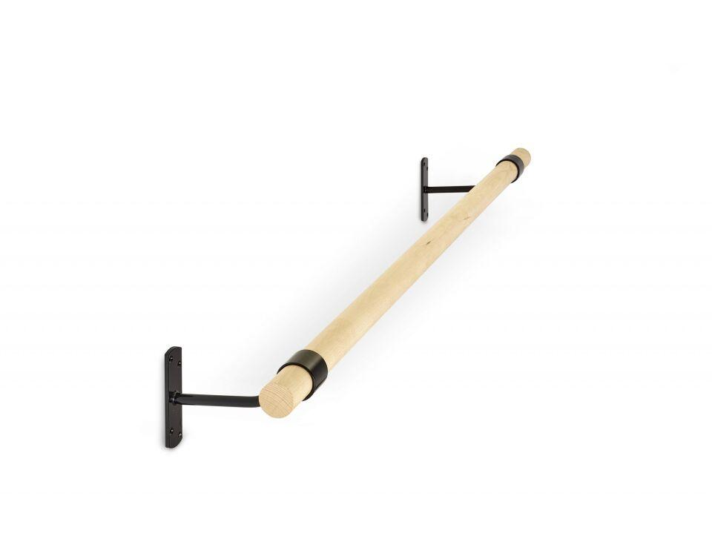Eigenschaften
Farbton
schwarz
Werkstoff
Aluminium, Edelstahl
Höhe (mm)
1,06
Länge (mm)
1.320,00 - 3.600,00
Gewicht (kg)
8,00 - 52,00

